––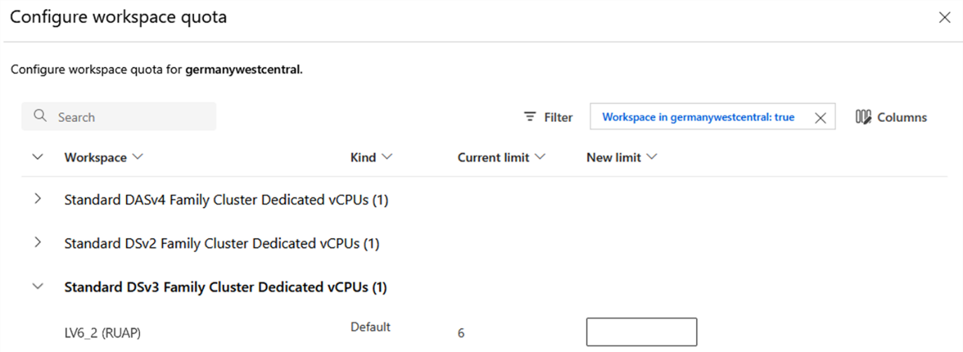
Laboratorijsku vježbu nisam bio u mogućnosti završiti u potpunosti zbog ograničenja Azure pretplate za studente, odnosno za vježbu je bilo potrebno minimalno 8 jezgri, a trenutna pretplata omogućava korištenje 6 jezgri.

